

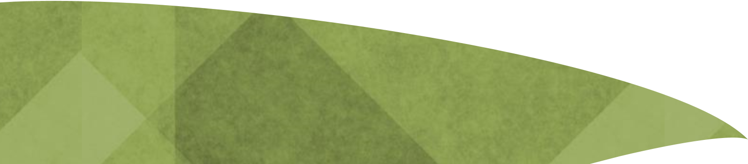
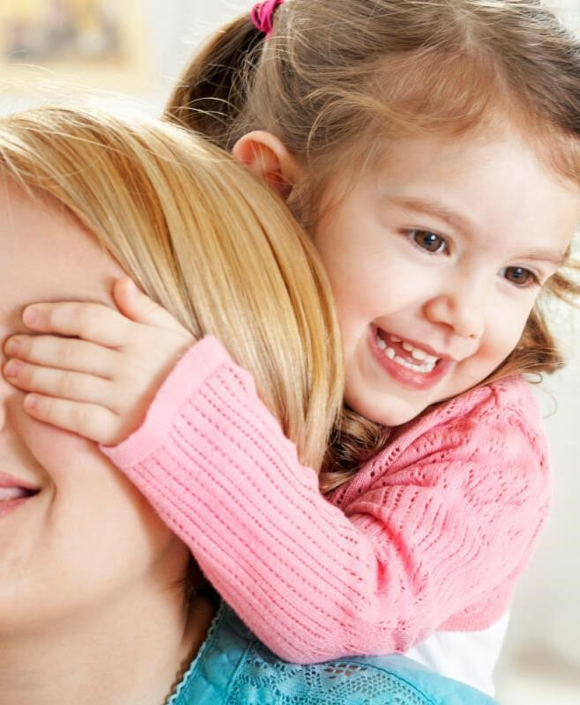
МАМА
-
САМЫЙ
ЛУЧШИЙ ДРУГ




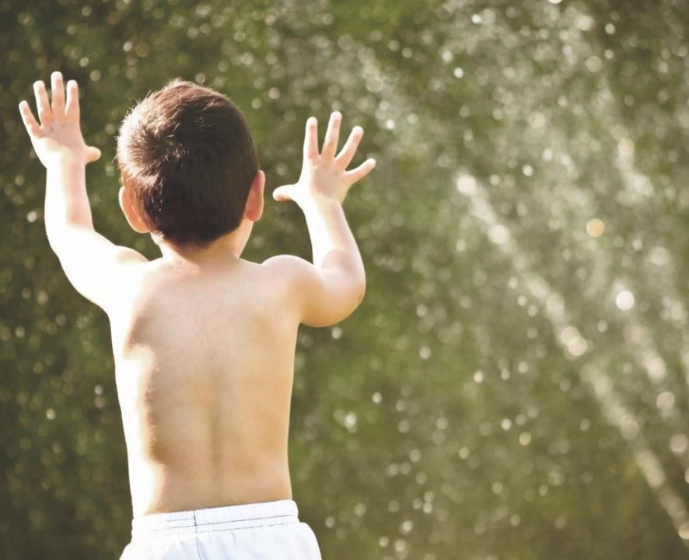
Мама
—
первое слово
в
жизни любого человека.
Первое, главное слово и
самое красивое слово
человека. Один афоризм
гласит, что мама
–
синоним слова любовь.
Другая цитата утверждает,
что мать
—
это имя Бога на
устах и в сердцах
маленьких детей. И это
слово понятно абсолютно
всем жителям Земли, на
каком бы языке они не
говорили


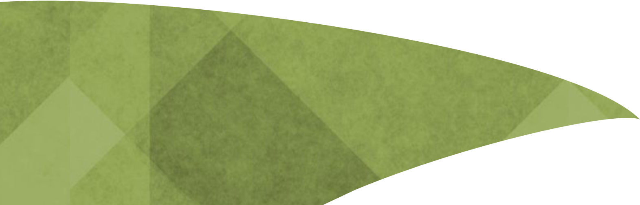

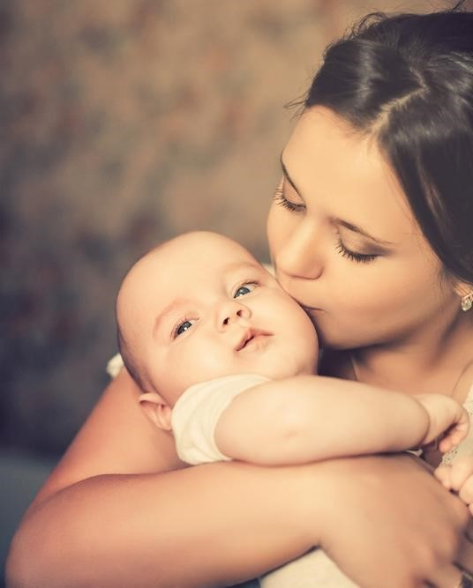
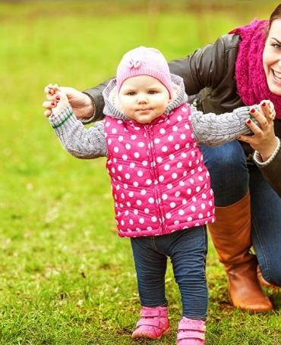
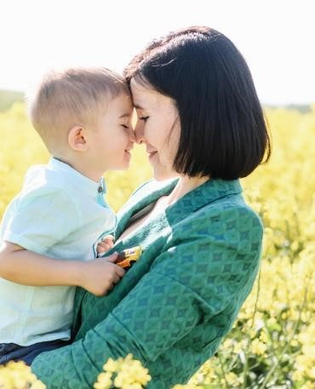
Многие знают фразу о том, что
незаменимых людей не
бывает. Так вот, в случае с
материнством эта фраза
абсолютно не уместна.
Никем
и никогда мать заменить
нельзя.

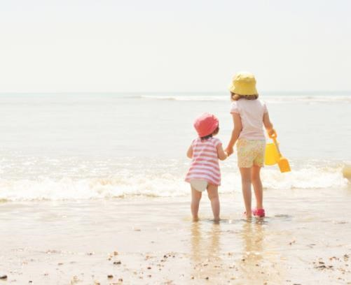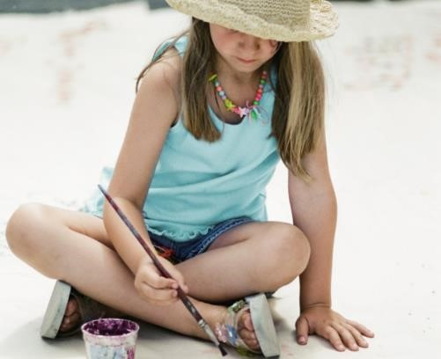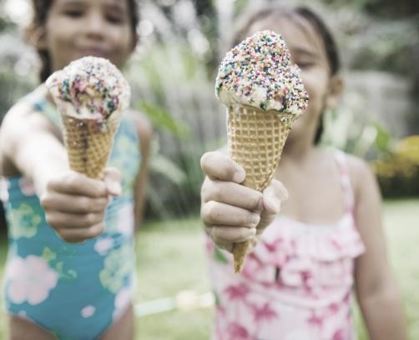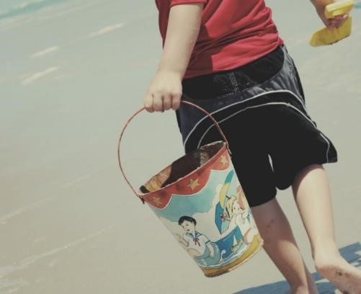
Слова «мама»
считается первым
словом, которое
может выговорить
маленький
ребенок.
Когда человеку трудно,
то он вслух или
мысленно произносит
волшебное слово мама.
Потому, что с
младенческих лет знает
—
мать всегда придет на
помощь
.
Некоторые из ученых утверждают, что это
слово было самым первым на Земле, и
именно из
-
за подобных повторений
началась вообще вся речь. Ведь дети
действительно после «мама» чаще всего
выговаривают похожие слова, такие как
«
дя
-
дя
, па
-
па, ба
-
ба,
тя
-
тя
». Все эти слова
имели для ребенка важнейшее значение.

Но вернемся к слову «мама», так дети называли самых близких людей и ли тех, кто проводил с ними все свое время. При этом на многих языках это слово практически неизменно. Так корейские дети называют свою родительницу «омма», немецкие – «мама», в Англии этого человека зовут «мэмма», маленькие китайцы – «мама», во Франции называют мать – «маман», русские наши дети зовут ее тоже «мама».
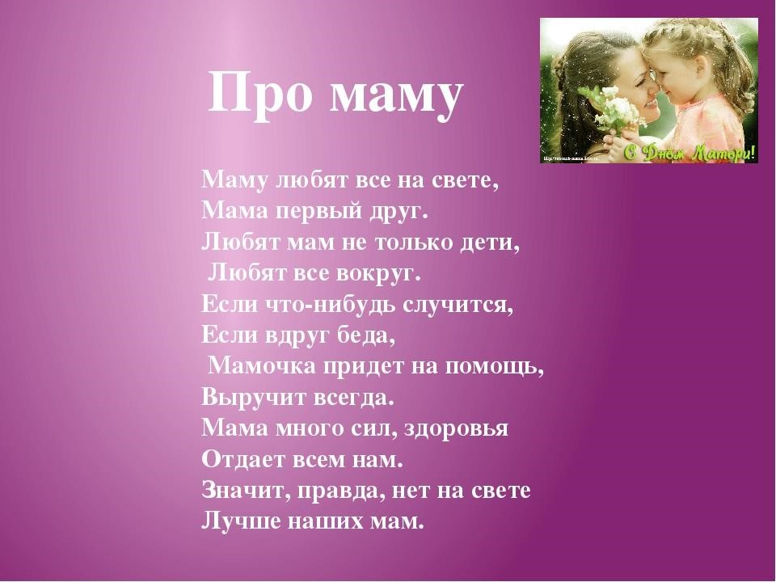

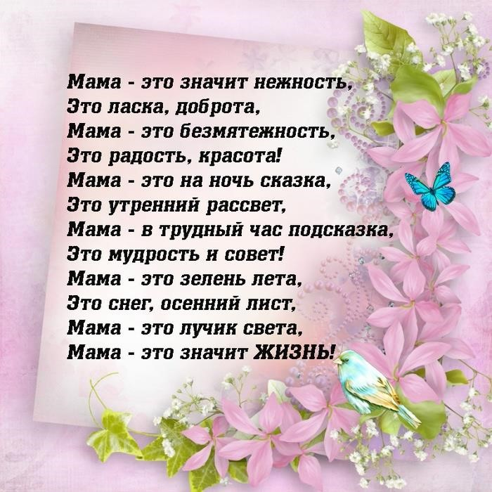
- ПРЕЗЕНТАЦИЮ ПОДГОТОВИЛА
- ВОСПИТАТЕЛЬ ВТОРОЙ МЛАДШЕЙ ГРУППЫ
- МБДОУ ЦРР Д/С «УЛЫБКА»
- ПГТ. ЗАИГРАЕВО
- ШУРЫГИНА ЕКАТЕРИНА СЕРГЕЕВНА

